**Ajratgichlar, ularni vazifalari, konstruktsiyalari, qisqa tutashtirgich va avtomatik**

**ajratgichlar, ularning vazifalari va konstruktsiyalari.**

1. ***Rubilniklar va pereklyuchatellar***

Ikki (ulangan, uzilgan) holatga qo’lda harakatlantiriladigan noavtomatik uzgich rubilnik deb ataladi (49-rasm, a). Ikkita turli zanjirlarga navbati bilan ulash uchun xizmat qiladigan rubilnik pereklyuchatel deb yuritiladi. Rubilnik va pereklyuchatellar 500 V gacha bo’lgan nominal kuchlanishga bir, ikki va uch qutbli qilib ishlab chiqariladi. Yoy so’ndiruvchi qurilmasi bo’lmagan rubilьniklar toksiz zanjirlarni uzish va ochiq uzilishlar hosil qilishga mo’ljallangan.

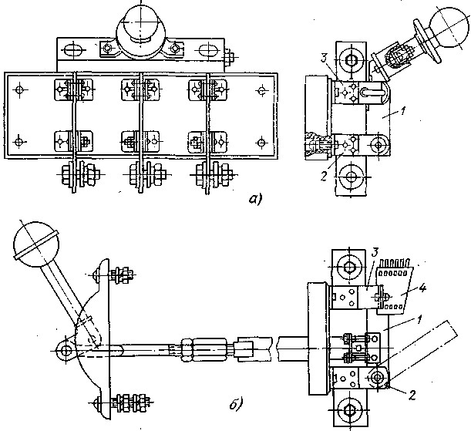Yoy so’ndiruvchi qurilmali rubilniklar *I*nom gacha bo’lgan tokni uzish imkoniga ega.

*R* va *P* (uch qutbli) yoki *RO*, *PO* (bir qutbli) tipdagi markaziy dastaki rubilnik va pereklyuchatellar 100-600 A toklar uchun ishlab chiqariladi. Rubilnikning hamma detallari izolyatsion plitaga o’rnatiladi.

O’tkazgichlar oldi yoki orqa tomonidan ulanishi mumkin. Bunday rubilnik va pereklyuchatellar bilan tokni uzishga ruxsat etilmaydi, chunki hosil bo’ladigan yoy qisqa tutashuvga olib kelishi yoki ishlayotgan xodimni kuydirishi mumkin.

Richag bilan harakatlantiriladigan rubilьnik va pereklyuchatellar (49-rasm, b) ikki tomondan xizmat ko’rsatiladigan

49-расм. Рубилниклар: а-марказий дастакли (Р типдаги); б-ричаг юритмали (РПЦ типдаги); 1-пичоқ; 2-қўзғалмас контактларнинг шарнирли стойкалари; 3контакт стойка; 4-ёй сўндирувчи камера. shchitlarda keng qo’llaniladi. Bunday rubilniklar yoy so’ndiruvchi panjarali kamera 4 ga ega. Yuritma markaziy (RPTS, PPTS) yoki yon tomondan (RPB, PPB) bo’lishi mumkin. Nominal toklar katta bo’lganda rubilniklar bir necha

parallel pichoqlarga ega bo’ladi. Rubilnikning harakatchan pichog’i bilan kontaktli stoykasi orasida yaxshi kontaktni ta’minlash muhim ahamiyatga ega (50-rasm, a). Hozirgi paytda kichik o’tish qarshiligini ta’minlovchi chiziqli kontakt (50-rasm, b) qo’llaniladi. Detallarning o’zini prujinalaiish xossasi va maxsus po’lat prujinalar 3 hisobiga kontaktda siqish ta’minlanadi. Rubilniklar yoy so’ndiruvchi kontaktlar yoki bir onda kesadigan pichoqlar bilan ta’minlangan bo’lishi mumkin. Bunday rubilniklarni uzganda avval bosh kontaktlar ajraydi, lekin ular orasida yoy hosil bo’lmaydi, chunki tok yoy so’ndiruvchi kontakt orqali o’tadi. So’ngra yoy so’ndiruvchi kontaktlar yoki bir onda kesadigan pichoqlar ajratiladi. Bir onda uzish quyidagicha bajariladi: bosh pichoqbilan parallel hrlda ikkinchi bosh prujina bilan bog’langan bir onda kesadigan pichoq ulanadi. Uzishda avval kontakt stoykadan bosh pichoq chiqadi, u prujinani tortadi, prujina o’z navbatida bir onda kesadigan pichoqni uzadi.

Yoy so’ndiruvchi kamera bilan jihozlangan o’zgarmas toknikg 220 V va o’zgaruvchan tokning 380 V ga mo’ljallangan rubilniklari *I*nom gacha bo’lgan toklarni uza oladi, kamerasizlari tegishlicha 0,2 va 0,3*I*nom ni uzadi. O’zgarmas tokning 440 V va o’zgaruvchan tokning 500V ga mo’ljallangan kamerali rubilniklari 0,5*I*nom tokni uza oladi, Рубилниклардаги kamerasiz yuklama tokini uzish ruxsat etilmaydi. контактлар типлари:

Paketli va kulachokli pereklyuchatellar bir vaqtning а-текис; б-чизиқли; 1o’zida bir necha elektr zanjirlarida murakkab qayta ulashlar контакт жағлар; 2-пичоқ; uchun, masalan, boshqarish, o’lchash va shunga o’xshash zanjirlarda xizmat qiladi. Dastakni 45° ga burib zanjirlar qayta ulanadi. Nol holatiga o’zi qaytadigan bir yoki bir necha holatlarni ushlab turadigan konstruktsiyalar mavjud. Bunday pereklyuchateldagi kontaktlar soni 2 dan 32 gacha bo’lishi mumkin.

***b) Avtomatik havo o’chirgichlari***

Avtomatik havo o’chirgichlari normal bo’lmagan rejimda ishlayotgan elektr zanjirlarni avtomatik ajratish va normal ish rejimlarida, kam hollarda operativ qayta ulash uchun xizmat qiladi.

Avtomatik havo uzgichlarida yoyni so’ndirish uchun maxsus muhit qo’llanilmaydi, u havoda o’chiriladi, shuning uchun ular havo o’chirgichlari deb yuritiladi.

Qutblar soniga qarab avtomatlar bir, ikki va uch qutbli bo’ladi.

Ishlab ketish vaqti *tsr* bo’yicha, ya’ni tekshiriladigan parametr (tok, kuchlanish, harorat) belgilangan qiymat (avtomatning kurilmasi) dan ortish momentidagi vaqtdan kontaktlarning ajrash momentigacha bo’lgan vaqtga qarab quyidagilarga bo’linadi: normal avtomatlar *tsr*=0,020,1 s; ushlash vaqtini *1* *s* gacha rostlovchi selektiv avtomatlar; tez ta’sir qiluvchi avtomatlar *tsr* ≤ 0,005 s.

Avtomatlarni turli ushlash vaqti *t1*<*t2*<*t3* ga o’rnatish yo’li bilan, selektiv avtomatlar tarmoqlarni selektiv muhofazalash imkonini beradi.

Tez ta’sir qiluvchi avtomatlar tarmoqdagi toklarni cheklash imkonini beradi, chunki ular zanjirni tarmoqdagi q.t. toki *i*u miqdorga yetmasdan oldinroq uzadi.

Avtomatlar kuchlanishi o’zgaruvchan tokda 660 V gacha va o’zgarmas tokda 440 V gacha bo’lganda 6000 A gacha toklar uchun mo’ljallab ishlab chiqariladi.

Avtomatlarning uzish qobiliyati 200-300 kA gacha yetadi.

Har qanday avtomatda quyidagi asosiy elementlarni ajratib ko’rsatish mumkin: yoy so’ndiruvchi tizimli kontaktlar; yuritma; erkin ajratish mexanizmi; ajratkichlar; yordamchi kontaktlar.

Avtomatlarning *kontaktlar*i uzoq vaqt qizimasdan nominal toklarni o’tkazishi va q.t.

toklarini uzishda yoy ta’siriga chidashi kerak. Birinchi shartga muvofiq, kontaktlarni o’tish qarshiligi uncha katta bo’lmagan solishtirma qarshiligi kichik materialdan, ikkinchi shart bo’yicha esa yoy ta’siriga chidaydigan materialdan tayyorlash kerak. Ikkala talabni bir vaqtning o’zida bajarish mumkin bo’lmaganligi uchun ikki juft - bosh 1 va yoy so’ndiruvchi 2 kontaktlar qo’llaniladi (51-rasm). Normal rejimda tokning asosiy qismi mis, kumush yoki ularning qotishmasidan tayyorlangan bosh kontaktdan o’tadi. Uzilganda avval asosiy kontaktlar ajraydi, lekin zanjir uzilmaydi, chunki tokning hammasi yoy so’ndiruvchi kortaktlar zanjiriga o’tadi, so’ngra yoy so’ndiruvchi kontaktlar ajraydi va ularda elektr yoy ham so’nadi. Uziladigan toklar 30 kA dan oshmasa yoy so’ndiruvchi kontaktlar misdan, katta toklarda esa volьframdan, uning qotishmasidan yoki metallokeramikadan tayyorlanadi. Bu kontaktlar konstruktsiyasi bo’yicha oson almashtiriladigan qilib tayyorlanadi.

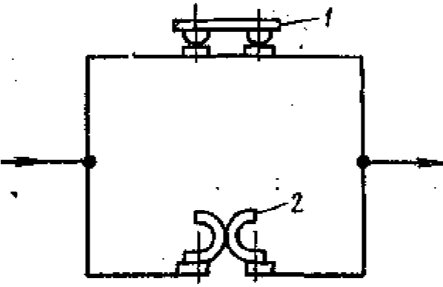

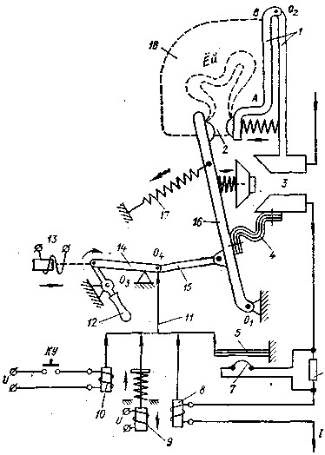Avtomatning *yoy so’ndiruvchi tizimi* avtomatni o’chirishda hosil bo’ladigan yoyni so’ndirish uchun xizmat qiladi. Po’lat plastinkali (uzun yoyni qisqa yoylarga bo’lish 51-расм. Автоматларнинг effekti) yoy so’ndiruvchi kameralar keng qo’llaniladi. контакт тизимининг схемаси Uziladigan tok katta bo’lganida yoyni tor tir-

qishda so’ndirish effektidan foydalanishga asoslangan buylama-tirqishli va labirint-tirqishli kameralar ishlatiladn. Yoyni kameraga tortish magnitli puflash bilan amalga oshiriladi. Qamera materiali yuqori yoy turg’unligiga ega bo’lishi kerak.

Avtomatlarning *yuritmalari* qo’l bilan yoki uzoqdan boshqariluvchi bo’lishi mumkin. Birinchi holda ulash dasta 12 ni burash bilan amalga oshiriladi. Ikkinchi holda elektromagnit 13 yoki maxsus elektr dvigatel yorda-mida yuritmaga ta’sir etiladi. Pnevmatik yuritmadan foydalavdsh hammumkin. Avtomatlarni uzish, erkin ajratish mexanizmi ishga tushganda uzuvchi prujinalar 17 (52-rasmda) ta’sirida amalga oshiriladi.

*Erkin ajratish mexanizmi* (52-rasm) avtomatni vaqtning istalgan momentida o’chirishni ta’minlaydi, shuningdek, yoqish jarayonida ham o’chirish lozim

|  |  |  |  |
| --- | --- | --- | --- |
| bo’lsa, uni amalga oshiradi. U sharnirli bog’langan |  |  |  |
|  |  |  |  |
|  |  |  |  |
| richaglar 14 va 15 hamda tayanchlardan iborat. Ulash paytida harakat dasta 12 dan richaglar 14 va va 15 | 52-расм. узеллари. | Автоматнинг | асосий |

orqali kontaktli richag 16 ga uzatiladi, bu richag avval yoy so’ndiruvchi 2 ni, so’ngra esa bosh -kontaktlar 3 ni tutashtiradi. Avtomat ulanganda,

14 va 15 richaglar «o’lik» holatga o’tadi, tayanch ularning pastga harakatlanishiga yo’l qo’ymaydi. Agar ulash vaqtida qisqa tutashuv mavjud bo’lsa, unda ajratkich 8 ta’sirida mexanik bog’lanish 11 richaglar 14 va 15 ni sharnirli birikma 04 bo’yicha «sindiradi» va uzuvchi prujina

17 ta’sirida kontakt tizim chapga suriladi, dasta 12 orqali ulanishga kuch berilishnga qaramay, bu tizimda o’chirilish amalga oshadi.

*Ajratkichlar -* bu elektromagnit yoki bimetall mexanizmlar bo’lib, ular zanjirning berilgan parametrini nazorat qiladi va parametr belgilangan qiymatidan oshib ketganda avtomatni o’chiradi. Bimetall (issiqlik) ajratkich 5 tarmoqqa shunt 6 orqali ulangan qizdirgich 7 dan issiqlik oladi. Turli chiziqli keygayishi koeffitsientlariga ega bo’lgan ikki metalldan tashkil gopgan bimetall plastinka qiziganda egilib, erkin ajratish mexanizmi richagini sindiruvchi tortqi

11 ga kuch beradi. Issiqlik ajratkich yordamida o’tayuklanishdan muhofaza qilinadi. Ishlab ketish vaqti o’tayuklanish tokiga bog’liq: tok qancha katta bo’lsa, bimetall plastinka shuncha tez qiziydi va uzish tezroq amalga oshadi. Issiqlik inertsiyasi katta bo’lganligi sababli issiqlik ajratkichlar elektr dvigatellarning ishga tushiruvchi toklari ta’sirini sezmaydi.

Maksimal alfatkich 8 g’altak va o’zakdan iborat. G’altakdan q.t. toki o’tganda o’zak richaglar 14 va 15 ni sindiruvchi kuch hosil qiladi, bu hol avtomatning o’chishiga olib keladi. Maksimal ajratkichning ishlab ketish tokini rostlash (boshqarish) mumkin.

Maksimal ajratkich tokka bog’liq bo’lgan yoki unga bog’liq bo’lmagan vaqtni ushlab turish (vaqt viderjkasi) mexanizmi bilan ta’minlangan bo’lishi mumkin. Bunday ajratkichlar selektiv muhofazalash imkoniyatini beradi.

Kuchlanish haddan tashqari pasayganda avtomatni o’chiradigan minimal ajratkich 9, shuningdek, avtomatni masofadan knopka KU bilan o’chirish uchun mustaqil ajratkich 10 qo’llanilishi mumkin.

Avtomat bir yoki bir necha ajratkichlarga ega bo’lishi mumkin.

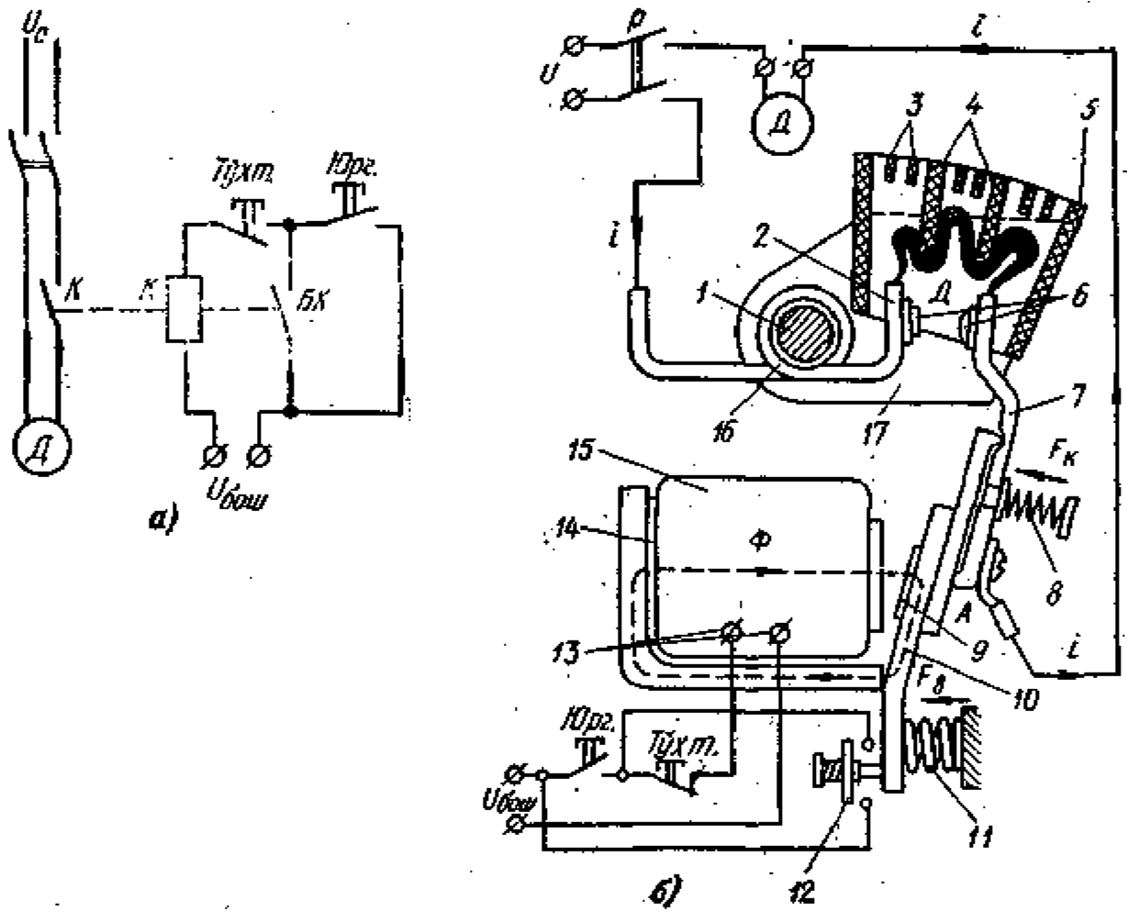*Yordamchi kontaktlar* (blok-kontaktlar) bosh kontaktlar bilan mexanik bog’langan bo’lib, boshqarish, signalizatsiya va blokirovkalash zanjirlarida qo’llaniladi.

Elektrostantsiya,

nimstantsiya, sanoat kurilmalari va turmushda turli konstruktsiyadagi avtomatlar ishlatiladi.

***v) Kontaktorlar va magnitli ishga***

***tushirgichlar****Kontaktorlar-bu uzoqdanta’sir etadigan apparatlar bo’lib, normal ish rejimidagielektr zanjirlarni ko’p ulash, va uzish uchun xizmat qiladi.*Kontaktorlar3-4000 Atokka kuchlanishining

53-расм. Контакторнинг шартли схемаси: а-бир қутбли o’zgarmas tokida 220, 440, контактторнинг электр схемаси; б-шартли конструктив 650, 750 V va схемаси. o’zgaruvchan tokida 380,

500 va 660 V ga mo’ljallab ishlab chiqariladi va soatiga 600-1500 marta ulash imkonini beradi. Kontaktorlarning ayrim maxsus seriyalari soatiga 14000 martagacha ulash imkoniyatini beradi.

Kontakt tizimi elektromagnit yordamida ulanadigan elektromagnit kontaktorlar eng ko’p qo’llaniladi.

Kontaktorlar bosh kontaktlar tizimi, yoy so’ndiruvchi qurilma elektromagnit tizim va yordamchi kontaktlardan tashkil topgan. Kontaktorning ishlash printsipini shartli sxemasi bo’yicha qo’rib chiqamiz (53-rasm). Elektr sxemasidan ko’rinadiki (53-rasm, a), kontaktorning bosh kontaktlari K dvigatel D zanjiriga ulangan, g’altak esa yordamchi kontaktlar BK va boshqarish knopkalarining ishga tushirish Pusk to’xtatish Stop orqali boshqarish zanjiriga ketmaket ulangan.

Kontaktorning konstruktiv sxemada (53-rasm, b) o’zak 14 ga o’rnatilgan g’altak 15 dagi kuchlanish uzilgan va harakatlanuvchi tizim prujina 11 ta’sirida normal holatga kelgan momenti tasvirlangan. Kontaktlar 2 va 7 orasida hosil bo’ladigan yoy izolyatsion to’siqlar 4 bilan kamera 5 da so’nadi. Yoy kameraga magnit tizim hosil qilgan magnit maydon hisobiga tortiladi va u bosh zanjirga ketma-ket ulangan g’altak 16 dan, po’lat o’zak 1 va qutb uchliklar 17 dan tashkil topgan. Kameraning chiqishida, kamera tashqarisiga ionlashgan gazlarning chiqishiga to’sqinlik qiladigan yoy so’ndiruvchi panjara 3 o’rnatilgan.

Kontaktorni ulash uchun g’altak qismasiga ishga tushirish knopkasi Puskni bosish yo’li bilan kuchlanish beriladi. G’altakda magnit oqim F hosil bo’ladi va u yakor 10 ni o’zakka tortadi. Yakorda harakatlanuvchi kontakt 7 mahkamlangan bo’lib, u qo’zg’almas kontakt 2 ga tekkandan keyin, uning ustida sirpanadi va kontaktlar sirtidagi oksid plyonkani buzadi.

Qontaktlarda bosish prujina 8 yordamida hosil bo’ladi. Kumushdan tayyorlangan kontakt ustqo’ymalar 6 o’tish qarshiligining minimal bo’lishini ta’miilaydi. Ayrim hollarda ustqo’ymalar yoyga chidamli metallokeramikadan tayyorlanadi. Kontaktor ulangan vaziyatda o’zining g’altagi ulangan holda ushlab turiladi. Kontaktor ulangandan so’ng yordamchi kontaktlar 12 (BK) ishga tushirish knopkasi Puskni shuntlaydi, shuning uchun ishga tushirish knopkasining ajralishi g’altak 15 (K) zanjirini uzmaydi.

Yakor 10 da temirdan tayyorlangan nomagnit qistirma 9 bo’lib, u o’zakdagi qoldiq 4 induktsiyadan hosil bo’ladigan tortish kuchini kamaytiradi. SHunday qilib, g’altak 15 dan kuchlanish olinganda yakor «yopishib qolmaydi». Boshqarish zanjiridagi kuchlanish ancha kamayganda, shuningdek, u yo’qolganda kontaktor avtomatik ravishda uziladi.

Zamonaviy kontaktorlar yopiq plastmassa korpusda (KTU seriyasi) ishlab chiqariladi.

Kontaktorlar qurilmani normal bo’lmagan rejimlar (o’tayuklanish, q.t. toklari) dan muhofazalay olmaydi, shuning uchun ular avtomatik boshqarish sxemasida normal bo’lmagan rejimni sezadigan va elektromagnit g’altakning zanjirini uzadigan maxsus rele bilan birgalikda qo’llaniladi.

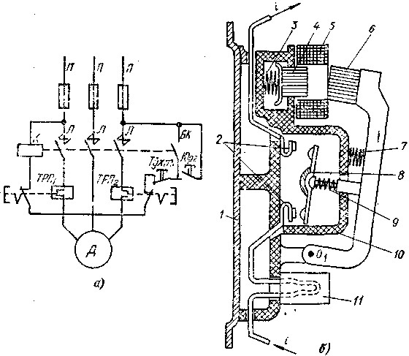*Magnitli ishga tushirgichlar - bu odatda, uch qutbli kontaktordan, o’rnatilgan issiqlik relelaridan va yordamchi kontaktlardan tashkil topgan qurilmadir.* Ular quvvati 75 kVt gacha bo’lgan uch fazali elektr dvigatellarni boshqarish uchun xizmat qiladi. Ishga tushirgich PA ning konstruktiv va elektr 54-расм. ПА серияли магнит ишга туширгич: sxemasi 54-rasmda ko’rsatilgan. Ishga а-электр схемаси; б-тузилиш схемаси.

tushirish knopkasi Pusk bosilganda,

to’xtatish Stop knopkasi va issiqlik relelarining TRP1, TRP2 ajraladigan kontaktlari orqali, kontaktor K (5) ning g’altagiga tok beriladi. Elektromagnitning yakori o’q *O*1 atrofida aylanib, o’zak 4 ga tortiladi. Bunda qo’zg’almas kontaktlar 2 qo’zg’aluvchan kontakt ko’prigi 8 bilan tutashadi. Kontaktlardagi bosilish prujina 9 yordamida amalga oshiriladi. Bir vaqtda yordamchi kontaktlar BK (68-rasm, a) tutashib, ular ishga tushirish Pusk knopkasini shuntlaydi. Elektrdvigatel yuklama ortganda issiqlik relelari 11 ning ikkalasi yoki bittasi ishga tushadi, g’altak zanjiri TRP1 va TRP2 kontaktlari orqali uziladi. Bunda yakor 6 o’zak orqali boshqa ushlab turilmaydi va o’zining xususiy og’irligi hamda prujina 7 ta’sirida qo’zg’aluvchan tizim kontaktlarni ajratib, uzilgan holatga o’tadi. Har bir fazada ikki marta (ikki joyda) uzish va yopiq kamera 10 maxsus qurimasiz yoyning so’nishini ta’minlaydi. To’xtatish Stop knopkasi bosilganda ham ishga tushirgich xuddi kontaktor kabi uziladi.

Amortizatsiyalaydigan prujina 3 ulash vaqtida qo’zg’aluvchan qismni keskin zarblardan saqlaydi. Ishga tushirgichning hamma detallari metall asos 1 ga mahkamlanadi.

Dvigatelni q.t. dan muhofaza qilish uchun zanjirga saqlagich (predoxranitelь) lar ulangan.

**Uzish apparatlarini tanlash. Tanlash shartlari, termik va elektrodinamik chidamlilikka tekshirish**

*O’chirgich bu kommutatsion apparat bo’lib, tokni ulash va uzish uchun xizmat qiladi.*

O’chirgich elektroqurilmalarda asosiy kommutatsion apparat hisoblanib, u istalgan rejimlarda: uzoq muddatli yuklamada, o’tayuklanishda, qisqa tutashuvda, salt ishlashda, asinxron ishlashda zanjirlarni ulash va uzish uchun xizmat qiladi. Qisqa tutashuv toklarini uzish va mavjud q.t. ga ulash eng og’ir ma’suliyatli operatsiya hisoblanadi.

Yuqori kuchlanishli o’chirgichlarga quyidagi talablar qo’yiladi:

istalgan kattalikdagi toklarni ishonchli uzish (o’nlarcha

amperdan nominal uziladigan tokkacha); tez ta’sir etish, ya’ni uzish vaqtining eng kichik bo’lishi;

avtomatik qayta ulash uchun yaroqliligi, ya’ni

o’chirgichllar uzilgan zahoti qayta tez ulash;

110 kV va undan yuqori o’chirgichlar uchun faza (qutb) bo’yicha boshqarish imkoniyati; kontaktlarini qarash va reviziya qilish qulayligi; yong’in va portlashga xavfsizligi; transportirovka qilish va uni ishlatish qulayligi.

|  |  |
| --- | --- |
| 56расм. Апериодик ташкил этувчининг нормаланган нисбий миқдори | Yuqori kuchlanishli o’chirgichlar uzoq vaqt nominal tok *I*nom ga va nominal kuchlanish *U*nom ga chidashi kerak.  o’chirgichlar quyidagi parametrlar bilan xarakterlanadi: 1. *Nominal uzish toki* *I*uz.nom - operatsiyalarning berilgan |

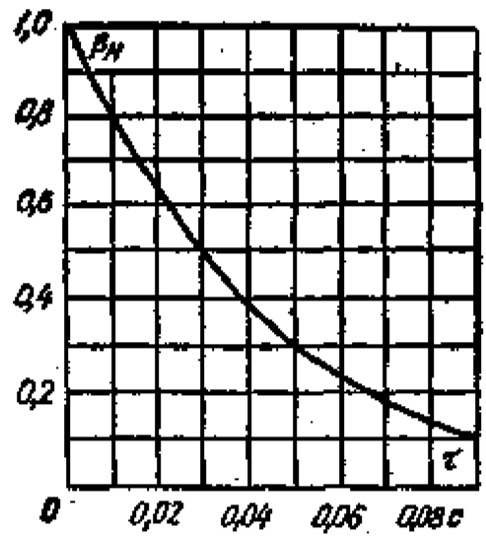vakti va berilgan shartlarda tiklanayotgan kuchlanishning engkatta ish kuchlanishiga teng bo’lgan kuchlanishida, o’chirgichning uzish qobiliyatiga ega bo’lgan paytidagi q.t. ning eng katta toki (ta’sir etuvchi qiymati). Uziluvchi nominal tok kontaktlarining ajrash vaktidagi davriy tashkil etuvchining ta’sir etayotgan qiymati bilan aniqlanadi (q.t. toki davriy va aperiodik tashkil etuvchilardan iborat).

1. *Uzish tokidagi aperiodik tokning tashkil etuvchisining ruxsat etilgan nisbiy miqdori* *β*nom 56-rasmdagi egri chiziqdan aniqlanadi:

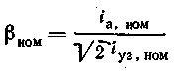

*β*

nom

ning

normalangan

miqdori

kontaktlarni

ng

ajrash

momenti

uchun

quyidagicha

aniqlanadi

:



1. Ekspluatatsiyada o’chirgich mavjud q.t. ga bir necha marta ulanib keyin uzishi mumkin, shu sababli o’chirgichlar uchun aniq operatsiyalar tsikli beriladi. Agar o’chirgichlar avtomatik qayta ulash (APV) uchun mo’ljallangan bo’lsa, u holda quyidagi tsikllar ta’minlanishi kerak:



APV

siz

o’chirgichlar

quyidagi

tsiklga

bardosh

berishi

lozim

:



bunda

*O*

*-*

uzish

operatsiyasi

;

*VO*

*-*

ulash

va

tezda

uzish

operatsiyasi

;

180

-

sekundlardagi

vaqt

oralig’i; *tb -* APV li o’chirgichlar uchun kafolatlangan minimal toksiz pauza vaqti (yoy so’nishidan to keyingi ulashdagi tok kelguncha bo’lgan vaqt). APV li o’chirgichlar uchun.

0,4-1,2 s; BAPV li o’chirgichlar uchun 0,25-0,4 s oralig’ida bo’lishi kerak.

Q.t. ning parron o’tuvchi toklaridagi turg’unlik - termik turg’unlik toki *I*t va parron o’tuvchi tok chegarasi *I*pr.s - ta’sir etuvchi qiymati, *I*pr.s - amplituda qiymati bilan xarakterlanadi, bu toklarga o’chirgich ulangan holatda, keyingi ishlashiga xalaqit qiluvchi buzilishlarsiz, bardosh beradi.

1. *Nominal ulash toki -* q.t. toki bo’lib, unda tegishli yuritmaga ega bo’lgan o’chirgich kontaktlarni payvandlanmay va *U*nom da boshqa buzilishlarsiz hamda berilgan tsiklda ulash imkoniyatiga ega bo’ladi.

Kataloglarda shu tokning ta’sir etuvchi qiymati va amplituda qiymati *I*ul.nom berilgan bo’ladi.

o’chirgichlarni loyihalashda quyidagi shartlarga amal qilinadi:



6**.** *Uzishning o’z vaqti* *ts.v -* uzishga berilgan komanda vaqtidan boshlab to yoy so’ndiruvchi kontaktlarning ajrashigacha bo’lgan vaqt.

*Uzish vaqti* *to.v* - uzishga berilgan komanda vaqtidan boshlab to hamma qutblarda yoy so’nguncha bo’lgan vaqt.

*Ulash vaqti* *tv.v -* ulashga berilgan komanda vaqtidan boshlab to zanjirda tok paydo bo’lguncha ketgan vakt.

6**.** Nominal uzish tokidagi *tiklanuvchi kuchlanish parametrlari* tiklanuvchi kuchlanish tezligi, normalangan egri chiziq, amplitudadan oshib ketuvchi hamda tiklanuvchi kuchlanish koeffitsienti.

Nominal kuchlanishi 110 kV va undan yuqori bo’lgan o’chirgichlar nominal uzish tokidan katta bo’lmagan q.t. tokida uzoq bo’lmagan (o’chirgich o’rnatilgan joydan 0,5-5 km bo’lgan) q.t. ni uzishi kerak.

Yoy so’ndiruvchi qurilmali kontakt tizim, tok o’tkazuvchi qismlar, korpus izolyatsion konstruktsiya va yuritma mexanizmi o’chirgich hisoblanadi.

Konstruktiv xususiyati va yoy so’ndirish usuliga qarab quyidagi o’chirgichlar bo’ladi:

*moyli bakli* (katta hajmdagi moyli), *kam moyli* (kichik hajmdagi moyli), *havo, elegaz, elektromagnit, avtogaz, vakuumli* o’chirgichlar, normal rejimdagi toklarni uzish uchun mo’ljallangan yuklama o’chirgichlari maxsus guruhga kiritiladi.

o’chirgichlar o’rnatilishiga qarab yopiq joyga, ochiqqa o’rnatiladigan hamda komplekt taqsimlash qurilmalariga o’rnatiladigan bo’ladi. Uzishdagi (*ts.v*) tez ishlash darajasiga qarab: o’ta tez ta’sir etuvchi *ts.v* = 0,06-0,08 s; ta’siri tezlashgan *ts.v* = 0,08-0,12 s; tez ta’sir etmaydigan *ts.v* =

0,12-0,25 s o’chirgichlarga bo’linadi.

***Moyli bakli o’chirgichlar***

Moyli bakli o’chirgichlardagi moy yoyni so’ndirish va tok o’tkazuvchi qismlarni

izolyatsiyalash uchun xizmat qiladi.

10 kV gacha bo’lgan kuchlanishlarda (35 kV gacha bo’lgan ayrim o’chirgichlarning turlarida) o’chirgich bitta bakka ega bo’lib, unda uchala fazaning hamma kontaktlari bo’ladi, kuch-lanish katta bo’lganda har qaysi faza uchun o’zining baki bo’ladi.

57-rasmda yoyni so’ndirish uchun maxsus qurilmaga ega bo’lmagan bakli o’chirgich sxemasi ko’rsatilgan. o’chirgichning po’lat baki 1 boltlar yordamida quyma cho’yan qopqoq 3 ga mahkamlab osib qo’yilgan. Qopqoq orqali oltita chinni izolyator 4 o’tgan bo’lib, ularning tok o’tkazuvchi sterjenlarining uchiga qo’zg’almas kontaktlar 7 mahkamlangan. Qo’zg’aluvchan kontaktlar 8 kontakt ko’prik yoki traversada turadi. Ularga harakat o’chirgich qopqog’i ostiga joylashgan yuritma mexanizmidan izolyatsiyalangan tortqi yordamida beriladi. Ulanganda traversa ko’tarilgan bo’ladi va kontakt ko’prik qo’zg’almas kontaktlar orasidagi zanjirni tutashtiradi. Bunda uzuvchi prujina 5 siqilgan bo’ladi. o’chirgich ulangan holatda yuritmaning ilmoki yordamida ushlab turilib, u val 6 bilan bog’langan bo’ladi

Avtomatik ravishda yeki qulda uzganda ilmok bo’shaydi va prujina ta’sirida traversa pastga tez tushadi (harakat tezligi 1,5-2,7 m/s ga yetadi). Bunda o’chirgichning har bir qutbidagi ikkala nuqtada zanjir uziladi. Hosil bo’lgan yoylar moy 2 ni parchalab, uni

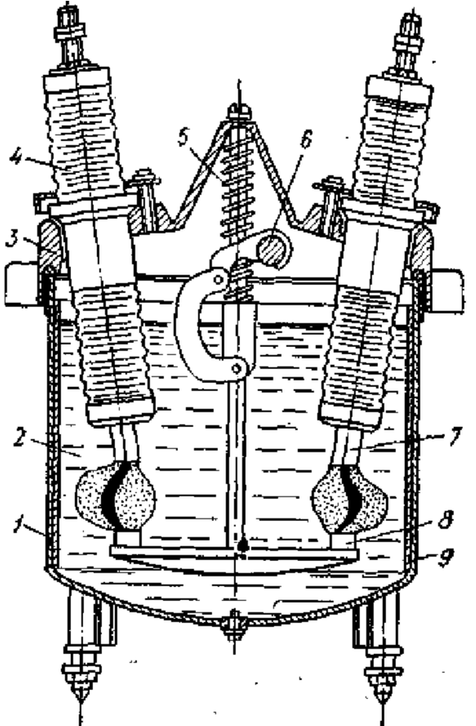

57-расм. Мойли-бакли ўчиргичнинг кесими: 1-пўлат бак; 2-мой; 3-қопқоқ; 4ўтувчи пружина; 5- узувчи пружина; 6-¢чиргич вали; 7қўзғалмас контакт; 8қўзғалувчи контактлар (траверса); 9-бак деворларининг изоляцияси.

bug’lantiradi, 70% gacha vodorodi bo’lgan gaz-bug’li pufak hosil bo’ladi. Pufak ichidagi bosim 0,5-1 MPa ga yetadi, bu gazlarning ionsizlash qobiliyatini oshiradi. Yoy 0,08-0,1 s vaqt o’tgach so’nadi. Bakning devorlarida muhofazalovchi izolyatsion qoplamlar 9 bor.

57-rasmda ko’rsatilganidek, o’chirgichning bakiga moy to’la quyilmay, balki qopqoq tagida havo yostig’i qoldiriladi. Bu yoyni so’ndirish jarayonida hosil bo’ladigan, yuqori bosimdan kelib chiqadigan o’chirgich qopqog’iga beriladigan kuchli zarbiy kamaytirish uchun kerak.

Agar moy sathi keragidan ancha past bo’lsa, u holda gazlar qopqoq tagiga kuchli qizigan holda keladi; bu vodorod bilan havo aralashmasining portlashiga olib keladi.

Ko’rib chiqilgan o’chirgichda yoyni so’ndirish uchun maxsus qurilma bo’lmaganligi uchun, uning uzish qobiliyati yuqori emas. Bu konstruktsiyadagi o’chirgichlar 6-10 kV li (VMB10, VME-6, VME-10, VS-10) qurilmalarda qo’llaniladi, biroq hozirgi paytda ular kam moyli o’chirgichlar tomonidan siqib chiqarilmoqda. 35 kV va undan yuqori kuchlanishli tashqi qurilmalar uchun bakli moyli o’chirgichlar konstruktsiyasining soddaligi sababli hozirgi paytda ham yetarli darajada keng qo’llanilmoqda. Ko’rib chiqilgan oddiy o’chirgichlarga nisbatan ular maxsus qurilmalar o’chirish kameralariga ega.

Ishlash printsipi bo’yicha yoy so’ndiruvchi qurilmalarni uch guruhga bo’lish mumkin:

*avtopuflagichli*, bularda yoy zonasida gazning katta tezlikda harakatlanishi va yuqori

bosim hosil bo’lishiga yoyda ajraladigan energiya sabab bo’ladi; *moyni majburiy puflash yo’li bilan*— bularda ajrash joyiga moy maxsus gidravlik

mexanizmlar yordamida yuboriladi; *magnit yordamida moyda so’ndirish*, bularda yoy magnit maydon ta’sirida tor kanal va tirqishlarga yo’naltiriladi.

Avtopuflagichli yoy so’ndiruvchi kurilmalar eng samarali va oddiy hisoblanadi. SHuni aytib o’tish kerakki, avtopuflash qurilmasi yoydagi tok qancha katta bo’lsa, shuncha samaraliroq ishlaydi. Kichik toklarni uzishda gazlarning bosimi uncha katta bo’lmasligi mumkin, shu sababli puflash yetarli bo’lmay, yoyni so’ndirish cho’ziladi. SHunga ko’ra avtopuflashli ba’zi so’ndiruvchi qurilmalar kichik toklarning so’nishini ta’minlaydigan qo’shimcha moyni majburiy puflash bilan to’ldirilgan.

Qattiq kameralar ko’rinishidagi yoy sundiruvchi qurilmalar, odatda, yuqori kuchlanish kirishining tok o’tkazuvchi sterjenining pastki uchiga mahkamlanadi. Ayrim o’chirgichlarda yoy so’ndiruvchi kamera shtanganing pastki qismiga mahkamlanadi. Kamerada o’chirgichning nominal kuchlanishiga qarab bir yoki bir nechta uzilishlar bo’lishi mumkin. Kuchlanish qancha yuqori bo’lsa, uzilish shuncha ko’p talab etiladi. Asosiy uzilishlar orasidagi kuchlanishni bir xil taqsimlash uchun ularga parallel shuntlovchi qarshiliklar ulanadi. Asosiy uzilishlarda yoy so’ngandan so’ng, shuntlovchi qarshiliklardan o’tayottan tok, odatda, kameradan tashqarida yordamchi uzilishda so’ndiriladi.

Yoy so’ndiruvchi qurilmalarda izolyatsiyalovchi plastinkalar va chiqish teshiklari yordamida ish kanallari hosil qilinib, ular orqali moy va gazlar harakatlanadi (puflash). Kanallarning joylashuviga qarab kameralar ko’ndalang, bo’ylama va qarama-qarshi ko’ndalang puflovchi kameralarga bo’linadi.

Bakli o’chirgichlarda qizdiruvchi qurilma xam ko’zda tutilgan bo’lib, u havo haroratlari past bo’lganda (-15°S va undan past) ulanadi. Moyning qovushoqligi ortganda o’chirgichning qo’zg’aluvchan qismlarining surilish tezligini kamaytirmaslik maqsadida shunday qilinadi.

Bakli o’chirgichlarning asosiy kamchiligi, moy hajmining katta bo’lishidir. Bakli o’chirgichlarning ulash vaqtini kamaytirish uchun pnevmatik va pnevmogidravlik yuritmalar qo’llaniladi.

***Bakli o’chirgichlarning asosiy afzalliklari:***

Konstruktsiyasi sodda, yuqori uzish kobiliyatiga ega; tashqi qurilmalar uchun ham yaroqli; joylashtirilgan tok transformatorlarini o’rnatish mumkin.

***Bakli o’chirgichlarning kamchiliklari:***

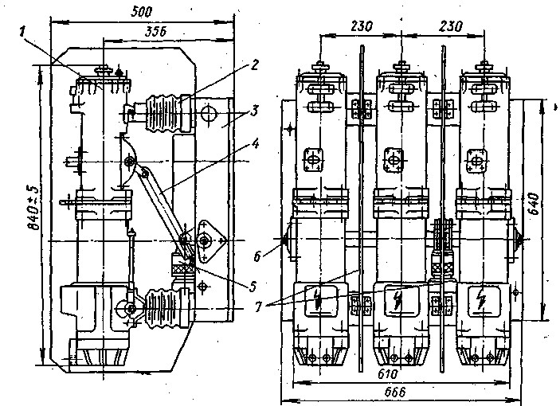Portlash va yong’in jihatidan xavfli; bakdagi va kirgichlardagi moy holati va sathini davriy nazorat qilib turish kerak; ko’p hajmda moy talab etishi sababli, uni almashtirish uchun ko’p vaqt sarflanadi va katta miqdorda moyni ehtiyot tutish kerak; xona ichiga o’rnatish mumkin emas; tez ta’sir etuvchi APV ni ishlatish mumkin emas; metall ko’p sarflanadi, og’irligi katta, bir

yerdan ikkinchi yerga olib borish, montaj va sozlash noqulay.

***Kam moyli o’chirgichlar***

Kam moyli (tuvakchali) o’chirgich hamma kuchlanishdagi yopiq va ochiq taqsimlash qurilmalarida keng qo’llaniladi. Bu o’chirgichlardagi moy asosan yoyni so’ndiruvchi sifatida ishlatilib, faqat ajratilgan kontaktlar orasida qisman izolyatsiya muhiti bo’lib xizmat qiladi. Tok o’tkazuvchi qismlar bir-biridan va yerga tutashtirilgan konstruktsiyalardan

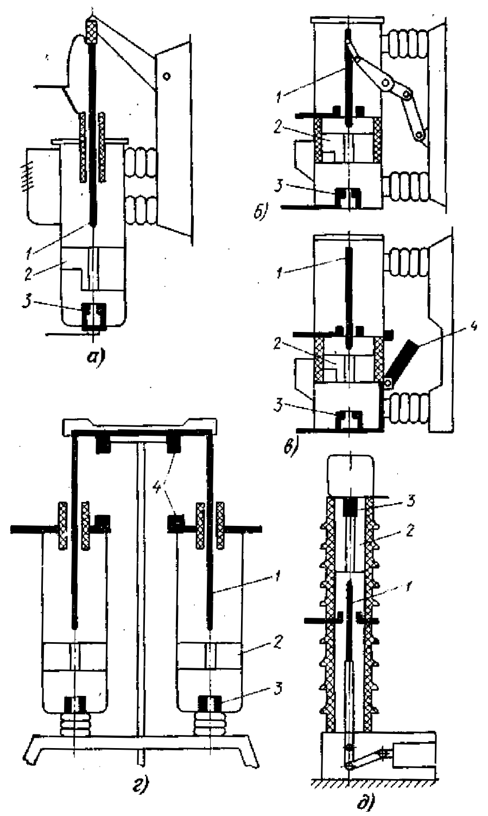58-расм. ВМП-10 ўчиргичнинг умумий chinni yoki boshqa qattiq кўриниши: 1-ўчиргич корпуси; 2-таянч izolyatsiyalovchi materiallar yordamida изолятор; 3-пўлат рама; 4-изоляцияли тортқи; 5-мойли буфер; 6-ўчиргич вали; 7қутблар орасидаги изоляцион тўсиқлар.

izolyatsiyalanadi. Xona ichiga o’rnatish uchun o’chirgichlarning kontaktlari po’lat bochkada (tuvakchada) joylashadi, o’chirgichlarning «tuvakchali» nomi ham shu yerdan kelib chiqqan. 35 kV va undan yuqori kuchlanishli kam moyli o’chirgichlar chinni korpusga ega, 6-10 kV li osma tipdagi o’chirgichlar (58rasm) eng keng tarqalgan. Bu o’chirgichlarda uchala qutblar uchun korpus chinni izolyatorlarda umumiy ramaga mahkamlanadi. Har bir qutbda kontaktlarning bitta uzilishi va yoy so’n-diruvchi kamera nazarda tutilgan.

59-rasm, a da ko’rsatilgan tip bo’yicha VMG-10 o’chirgichlar(tuvakchali moyli o’chirgich) ishlab chiqarilmoqda.

59-rasm, b da keltirilgan konstruktiv sxema bo’yicha VMP seriyadagi o’chirgichlar (kam moyli osma o’chirgich) ishlab chiqarilmoqda. Katta nominal toklarda bir juft kontaktlar (ular ish va yoy so’ndiruvchi vazifasini bajaradi) bilan kifoyalanish qiyin, shuning uchun o’chirgichning tashqarisiga ish kontaktlari, metall bak ichiga esa yoy so’ndiruvchi kontaktlar o’rnatiladi (59-rasm,

b). Uziladigan tok katta bo’lganda harbir 59-расм. Кам мойли ўчиргичларнинг qutbga ikkitadan yoy so’ndiruv тузилиш схемалари: 1-қўзғалувчан контакт; 2-ёй сўндирувчи камера; 3қўзғалмас контакт; 4-иш контактлари.

chi uzilish bo’ladi (59-rasm, g). SHu sxema asosida MGG va MG seriyadagi 20 kV va undan kichik kuchlanishli o’chirgichlar ishlab chiqariladi. Tashqi massiv ish kontaktlari 4 o’chirgichni katta nominal toklarga hisoblash imkonini beradi (9500 A gacha). 35 kV va undan yuqori kuchlanishlardagi o’chirgichlarning korpusi chinnidan tayyorlanadi (52-rasm, d, VMK seriyasi - kam moyli kolonkali o’chirgich). 35, 110 kV li o’chirgichlarda har qutbga bitta uzilish bo’lib katta kuchlanishlarda ikki va undan ortiq uzilish bo’ladi.

***Kam moyli o’chirgichlarning afzalliklari quyidagilar:*** moy miqdori ko’p emas; og’irligi nisbatan kichik, bakli o’chirgichlarga qaraganda yoy o’chiruvchi kontaktlarga borish ancha qulay; unifikatsiyalangan uzellarni ishlatish bilan turli kuchlanishlarga o’chirgichlarning turli seriyalarini yaratish imkoni bor.

***Kam moyli o’chirgichlarning kamchiligi:*** portlash va yong’in jihatdan xavfli (bakli o’chirgichlarga qaraganda ancha kam bo’lishiga qaramay); tez ta’sir etuvchi APV ni amalga oshirish mumkin emas; vaqt-vaqti bilan moyni nazorat qilish, kamini quyib to’ldirish va yoy so’ndiruvchi baklardagi moyni nisbatan tez-tez almashtirish kerak, ichkaridagi tok transformatorlarini o’rnatish qiyin, nisbatan uzish qobiliyati kichik.

Kam moyli o’chirgichlarning qo’llanilish sohalari - 6, 10, 20, 35 va 110 kV li stantsiya va nimstantsiyalarning yopiq taqsimlash qurilmalari, 6, 10 va 35 kV li komplekt taqsimlash qurilmalari hamda 35 va 110 kV li ochiq taqsimlash qurilmalari.